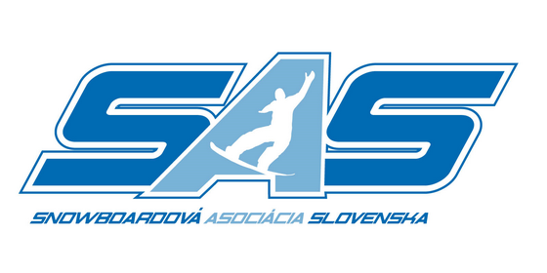

Týmto udeľujete:
Snowboardová asociácia Slovenska, Okružná 21/2, 972 05 Handlová, IČO: 17331561
e-mail: office@sas-snowboarding.sk, tel, : +421 917 271 277.
Súhlas so spracovaním poskytnutých osobných údajov (meno, priezvisko, telefónne číslo, e-mailová adresa, údaje o službách) a to na účely evidencie dohodnutých termínov v internom kalendári SAS, poskytovania služieb, vytvárania a ponúkania produktov prispôsobených Vašim individuálnym potrebám, na účely štatistických hodnotení a priraďovania ďalších údajov, ktoré bezprostredne súvisia s účelom spracovávania.
Vaše osobné údaje budú bezpečne uložené, zhromažďované, spracovávané a archivované po dobu 10 rokov od ich poskytnutia.
Máte právo na vymazanie všetkých Vašich osobných údajov bez zbytočného odkladu, pokiaľ nie sú potrebné pre účel, pre ktorý boli zhromaždené alebo spracované a po uplynutí zákonného dôvodu ich prípadnej archivácie.
SAS Vám zaručuje, že k Vašim osobným údajom budú mať prístup výlučne zamestnanci a spolupracovníci SAS a to v rozsahu, ktorý je odôvodnene potrebný na poskytovanie služieb a spracovanie osobných údajov.
Disponujeme modernými kontrolnými, technickými a bezpečnostnými mechanizmami, zabezpečujúcimi ochranu spracovávaných údajov pred neoprávneným prístupom alebo prenosom, pred ich stratou alebo zničením a iným možným zneužitím.
SAS sa vyslovene zaväzuje, že Vaše osobné údaje nebudú poskytnuté akýmkoľvek ďalším osobám alebo tretím subjektom.
Týmto potvrdzujete, že ste osobné údaje poskytli slobodne ako aj to, že ste boli včas a riadne informovaný o spracovávaní osobných údajov, o práve na prístup k osobným údajom a práve na opravu nesprávnych, neúplných alebo neaktuálnych osobných údajov tak, ako stanovuje zákon č. 18/2018 Z. z. o ochrane osobných údajov a GDPR: Nariadenia Európskeho parlamentu a rady (EÚ) 2016/679 a Smernice EÚ 2016/680.

V ......................................., dňa ........................ …………………………
Dotknutá osoba

